DOCUMENT DE SYNTHESE

SonarQube

Module : SonarQube
Groupe : 5
Formation : SNDAK11
Date : Mai 2026

Membres du groupe :
Groupe 5

Table des matieres
1. Introduction
2. Problematique
2.1 Le contexte du developpement logiciel moderne
2.2 La dette technique
2.3 Les limites de la revue humaine
2.4 La securite negligee
2.5 Le probleme du legacy
2.6 L'absence de standards partages
2.7 Le besoin identifie
3. Presentation de SonarQube
3.1 Qu'est-ce que SonarQube ?
3.2 Historique et editeur
3.3 Place dans le cycle de developpement
3.4 Analyse statique vs analyse dynamique
3.5 La philosophie Clean as You Code
3.6 Le modele qualite
3.7 Les editions disponibles
3.8 Les langages supportes
3.9 Integration DevOps et CI/CD
3.10 Connected Mode (IDE)
3.11 Roles utilisateurs
3.12 Ce que SonarQube n'est pas
4. Concepts detailles
4.1 Les regles (Rules)
4.2 Les issues
4.3 Les types d'issues
4.4 Les severites
4.5 Le cycle de vie d'une issue
4.6 Les security hotspots
4.7 Les metriques et mesures
4.8 La couverture de code
4.9 Les duplications
4.10 La complexite cyclomatique
4.11 La complexite cognitive
4.12 La dette technique
4.13 Le Quality Profile
4.14 Le Quality Gate
4.15 New Code et baseline
4.16 Branch analysis et PR analysis
4.17 Dependency Analysis (SCA)
4.18 Analysis scope et exclusions
5. Architecture technique
5.1 Vue d'ensemble
5.2 Le SonarScanner
5.3 Le Web Process
5.4 Le Compute Engine
5.5 Elasticsearch
5.6 La base de donnees
5.7 Les parametres d'analyse
5.8 Web API
5.9 Webhooks
5.10 Permissions et securite
5.11 Architecture de reference
6. Demonstration pratique
6.1 Installation avec Docker
6.2 Premiere connexion
6.3 Creation d'un projet
6.4 Execution de l'analyse
6.5 Lecture des resultats
6.6 Exploration des issues
6.7 Security hotspots
6.8 Metriques et dette technique
6.9 Quality Gate et Quality Profile
6.10 Historique
7. Bonnes pratiques
8. Limites et complementarite
9. Conclusion
10. References officielles

1. Introduction
Ce document constitue le livrable principal du groupe 5 dans le cadre du module SNDAK11. Il presente de maniere approfondie l'outil SonarQube, une plateforme d'analyse statique et de revue automatisee du code source. Ce document est volontairement plus detaille que les autres livrables (cheatsheet, description de demo, diapositives) car il vise a fournir une comprehension complete de l'outil, de ses concepts, de son architecture et de son utilisation pratique.
Le document est structure en plusieurs parties. Nous commençons par la problematique qui justifie l'existence d'un outil comme SonarQube. Nous presentons ensuite l'outil lui-meme, ses concepts fondamentaux, son architecture technique, puis une demonstration pratique complete avec captures d'ecran. Nous terminons par les bonnes pratiques, les limites, et les references officielles.
L'ensemble des informations presentees provient de la documentation officielle de SonarSource (editeur de SonarQube), consultee en mai 2026. Les captures d'ecran ont ete realisees sur une instance SonarQube 9.9 LTS deployee localement via Docker pour les besoins de la demonstration.

2. Problematique
Avant de presenter SonarQube, il est essentiel de comprendre le probleme auquel il repond. Cette section detaille les defis auxquels font face les equipes de developpement logiciel en matiere de qualite de code.

2.1 Le contexte du developpement logiciel moderne
Le developpement logiciel a profondement evolue ces dernieres annees. Les equipes travaillent desormais sur des bases de code de plus en plus volumineuses, pouvant atteindre des millions de lignes de code. Ces projets sont ecrits dans plusieurs langages de programmation simultanement (par exemple Java pour le backend, TypeScript pour le frontend, Python pour les scripts, SQL pour les requetes). Les equipes sont composees de developpeurs aux niveaux d'experience tres varies, allant du junior en premiere annee au senior avec vingt ans d'experience.
Les cycles de livraison se sont considerablement acceleres avec l'adoption des methodes agiles et des pratiques DevOps. L'ere des releases trimestrielles est revolue : les organisations modernes deploient en continu, parfois plusieurs fois par jour. Cette acceleration est rendue possible par l'automatisation des pipelines CI/CD (Continuous Integration / Continuous Delivery) qui compilent, testent et deploient le code de maniere automatique a chaque changement.
Cette acceleration met une pression considerable sur la qualite. Quand un developpeur pousse du code qui part en production dans l'heure, il n'y a plus de temps pour une revue manuelle approfondie de chaque ligne. Il faut des mecanismes automatiques pour garantir que le code livre respecte un niveau de qualite acceptable.

2.2 La dette technique : un probleme silencieux
La dette technique est un concept introduit par Ward Cunningham en 1992. Par analogie avec la dette financiere, elle represente le cout futur des raccourcis pris aujourd'hui dans le code. Tout comme une dette financiere accumule des interets, la dette technique s'alourdit au fil du temps si elle n'est pas remboursee (c'est-a-dire corrigee).
Concretement, la dette technique inclut : du code duplique (le meme bloc copie-colle a plusieurs endroits), des fonctions trop longues et complexes, des noms de variables ou de methodes obscurs, des patterns de securite absents (pas de validation des entrees, pas de protection contre les injections), un manque de couverture de tests, et des dependances obsoletes ou vulnerables.
Le danger fondamental de la dette technique est son invisibilite. Une application peut fonctionner parfaitement en apparence tout en accumulant une dette massive. Un developpeur qui ajoute une duplication ne voit pas de consequence immediate. L'application compile, les tests passent, les utilisateurs sont satisfaits. Mais six mois plus tard, quand une correction doit etre appliquee, elle doit l'etre a dix endroits differents car le code a ete duplique. Un oubli a un seul de ces endroits produit un bug en production.
Le cout de la dette technique est exponentiel avec le temps. Un defaut repere pendant le developpement prend quelques minutes a corriger car le contexte est frais dans l'esprit du developpeur. Le meme defaut repere une semaine plus tard prend une heure car il faut se replonger dans le code. Repere en integration, il prend une journee car il faut coordonner avec d'autres equipes. Repere en production, il peut necessiter un hotfix d'urgence, un deploiement hors planning, et potentiellement une communication de crise aux utilisateurs. Selon des etudes du secteur, le cout est multiplie par 10 a chaque etape du cycle.

2.3 Les limites de la revue humaine
La revue de code par les pairs (code review) est une pratique largement adoptee pour ameliorer la qualite. Chaque pull request est relue par un ou plusieurs collegues avant d'etre mergee. Cette pratique est precieuse pour verifier la logique metier, l'architecture, et le design du code. Cependant, elle presente des limites structurelles pour la detection de certaines categories de defauts.
Premierement, la revue humaine depend de la disponibilite et de l'attention des reviewers. Un reviewer qui a deja passe la journee a ecrire du code sera moins attentif en fin de journee. Un reviewer qui doit traiter dix pull requests en attente aura tendance a survoler les changements plutot qu'a les examiner en detail.
Deuxiemement, les humains sont naturellement mauvais pour detecter certains types de problemes. Les duplications de code entre fichiers differents sont pratiquement invisibles a la revue car le reviewer ne voit que le diff de la PR, pas l'ensemble du projet. Les chemins de donnees complexes (une entree utilisateur qui traverse six fonctions avant d'atteindre une requete SQL) sont extremement difficiles a suivre mentalement. Les violations de conventions de nommage ou de style sont des details que le cerveau humain filtre naturellement.
Troisiemement, les tests automatises, bien qu'indispensables, ne couvrent pas tous les aspects de la qualite. Les tests valident le comportement fonctionnel (est-ce que la fonction retourne le bon resultat ?) mais ne disent rien sur la maintenabilite (est-ce que le code est comprehensible ?), sur la securite structurelle (est-ce qu'il existe un chemin d'injection ?), ou sur la complexite (est-ce que cette fonction devrait etre decoupee ?).

2.4 La securite negligee
La securite applicative est un domaine ou les controles arrivent souvent trop tard. Traditionnellement, les audits de securite sont realises en fin de projet, juste avant la mise en production. A ce stade, les vulnerabilites decouvertes sont couteuses a corriger car elles peuvent necessiter des changements architecturaux profonds.
L'approche moderne preconise de 'shifter left' la securite, c'est-a-dire de l'integrer le plus tot possible dans le cycle de developpement. SonarQube participe a cette approche en detectant les patterns de securite problematiques (injections SQL, XSS, CSRF, mots de passe en dur, algorithmes cryptographiques obsoletes) directement lors de l'analyse du code. Les vulnerabilites sont ainsi identifiees avant meme que le code ne soit merge, quand la correction est encore simple et peu couteuse.

2.5 Le probleme du code existant (Legacy)
La plupart des organisations ne partent pas de zero. Elles possedent un code existant (legacy) qui peut avoir des annees voire des decennies d'historique. Ce code a ete ecrit par des personnes qui ne font peut-etre plus partie de l'equipe, avec des conventions et des outils differents de ceux utilises aujourd'hui.
Tenter de corriger toute la dette technique de ce code d'un seul coup est une strategie vouee a l'echec. Cela mobiliserait l'equipe pendant des semaines sans livrer de valeur metier, et les risques de regression seraient enormes. La question n'est donc pas 'comment tout nettoyer ?' mais 'comment arreter d'empirer les choses tout en ameliorant progressivement ?'. C'est exactement la question a laquelle la philosophie Clean as You Code de SonarQube repond.

2.6 L'absence de standards partages
Sans outil centralise, chaque equipe ou projet definit ses propres standards de qualite. L'equipe A considere qu'une couverture de 60% est suffisante tandis que l'equipe B exige 90%. L'equipe C autorise l'utilisation de System.out.println tandis que l'equipe D impose un logger. Ces differences creent des frictions lors des mobilites internes et rendent les revues inter-equipes difficiles.
Un outil comme SonarQube permet de definir un standard qualite commun a toute l'organisation via les quality profiles et quality gates. Toutes les equipes partagent les memes regles et les memes seuils, ce qui garantit un niveau de qualite homogene et facilite la collaboration entre equipes.

2.7 Le besoin identifie
En synthese, les equipes de developpement logiciel ont besoin d'un outil qui repond aux criteres suivants :
- Automatique : le controle ne doit pas dependre de la memoire ou de la disponibilite humaine. Il s'execute a chaque changement de code sans intervention manuelle.
- Continu : le controle doit etre execute a chaque push, chaque pull request, chaque merge. La qualite est un processus permanent, pas un audit ponctuel.
- Partage : les memes regles doivent s'appliquer a toute l'equipe et a tous les projets. Un developpeur qui change d'equipe retrouve les memes standards.
- Comprehensible : les resultats doivent etre exploitables directement par les developpeurs sans necessite de formation specialisee. Chaque probleme detecte doit etre accompagne d'une explication et d'une recommandation.
- Decisif : l'outil doit transformer les metriques en decision claire (le code peut-il etre livre oui ou non ?), pas simplement produire un rapport informatif.
SonarQube repond a l'ensemble de ces criteres en combinant analyse statique, regles de qualite configurables, metriques objectives, et quality gates decisionnels.

3. Presentation de SonarQube

3.1 Qu'est-ce que SonarQube ?
SonarQube Server est une plateforme open source d'inspection continue de la qualite du code. Elle realise une analyse statique du code source pour detecter les bugs, les vulnerabilites de securite, et les mauvaises pratiques de codage (code smells). Le terme 'statique' signifie que le code est analyse tel qu'il est ecrit, sans etre execute. Cela distingue SonarQube des outils d'analyse dynamique (comme les scanners de vulnerabilites web) qui testent l'application en cours d'execution.
SonarQube fonctionne selon un modele client-serveur. Le client est le SonarScanner, un programme execute dans l'environnement de build (CI/CD). Il analyse les fichiers source du projet et produit un rapport. Le serveur est l'application SonarQube qui recoit ce rapport, le traite, calcule les metriques, stocke les resultats et les presente dans une interface web riche.
L'interface web de SonarQube offre une vue complete de la qualite d'un projet : tableau de bord avec les indicateurs principaux, liste detaillee des issues avec leur localisation dans le code, graphiques d'evolution dans le temps, configuration des regles et des seuils.

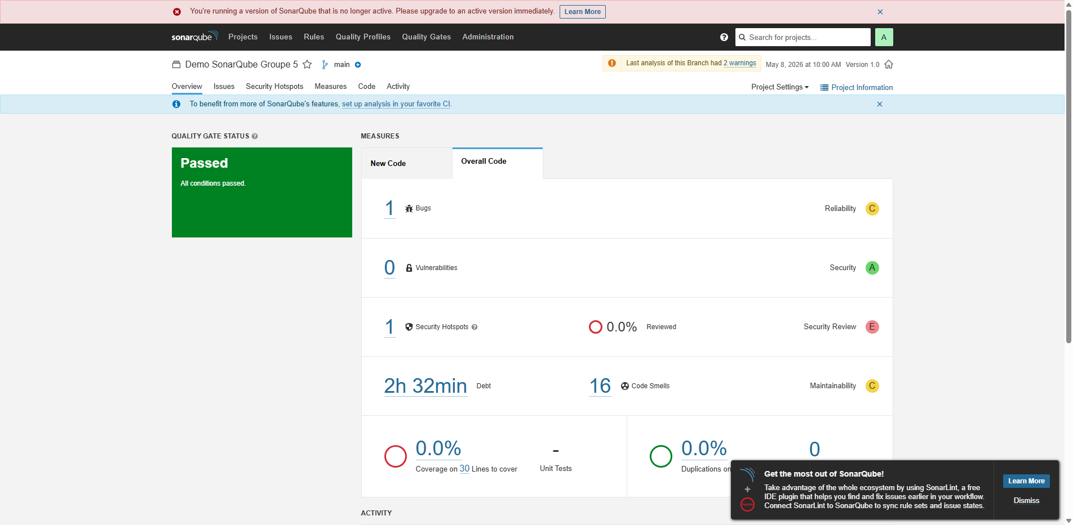
Figure 1 : Dashboard d'un projet dans SonarQube montrant le Quality Gate, les issues et les metriques

3.2 Historique et editeur
SonarQube est developpe par SonarSource, une entreprise fondee en 2008 en Suisse. Le projet a debute sous le nom 'Sonar' avant d'etre renomme SonarQube. Il est distribue sous licence open source (LGPL) pour l'edition Community, avec des editions commerciales pour les fonctionnalites avancees. SonarSource publie une nouvelle version tous les deux mois environ, avec une version LTA (Long-Term Active) annuelle pour les organisations qui preferent des mises a jour moins frequentes.

3.3 Place dans le cycle de developpement (SDLC)
SonarQube se positionne dans le Software Development Life Cycle entre le moment ou le code est ecrit et le moment ou il est livre. Plus precisement, il intervient apres la compilation et les tests unitaires, mais avant le merge dans la branche principale et le deploiement.
Le flux typique est le suivant. Le developpeur ecrit du code sur sa branche et ouvre une pull request. Le systeme de CI/CD detecte la PR et execute le pipeline. Dans ce pipeline, apres la compilation et les tests, le SonarScanner est lance. Il analyse le code et envoie le rapport au serveur. Le serveur calcule le quality gate et remonte le resultat dans la PR sous forme de commentaire automatique. Les reviewers humains voient immediatement si le code respecte les standards. Si le quality gate echoue, la PR est bloquee au merge jusqu'a correction.

3.4 Analyse statique vs analyse dynamique
L'analyse statique examine le code source sans l'executer. Elle recherche des patterns textuels, des structures de controle problematiques, des flux de donnees dangereux, et des violations de conventions. Ses avantages sont : l'exhaustivite (tout le code est analyse, pas seulement les chemins couverts par les tests), la rapidite (pas besoin de deployer l'application), et la precocite (le feedback arrive avant meme l'execution).
L'analyse dynamique, en revanche, examine l'application en cours d'execution. Les scanners de vulnerabilites web (DAST), les tests de charge, et le fuzzing sont des exemples d'analyse dynamique. Ils trouvent des problemes que l'analyse statique ne peut pas detecter (erreurs de configuration, problemes de performance reels, vulnerabilites dependant de l'environnement) mais ne couvrent que les chemins d'execution effectivement testes.
SonarQube se concentre sur l'analyse statique et est complementaire aux outils d'analyse dynamique. Dans une strategie de securite complete, les deux approches sont utilisees conjointement.

3.5 La philosophie Clean as You Code
Clean as You Code est la methodologie recommandee par SonarSource pour l'adoption de SonarQube. Elle repose sur un principe pragmatique : plutot que de tenter de corriger toute la dette technique historique d'un coup (ce qui est irrealiste et risque), il suffit de garantir que tout nouveau code respecte le standard de qualite defini.
Cette approche fonctionne grace au concept de 'new code period'. SonarQube distingue le code existant (overall code) du code recemment modifie (new code). Le quality gate est principalement configure pour evaluer le nouveau code. Ainsi, un projet avec beaucoup de dette historique peut quand meme avoir un quality gate vert si tout le nouveau code est propre.
L'amelioration progressive se fait naturellement : chaque fois qu'un developpeur modifie un fichier existant pour ajouter une fonctionnalite ou corriger un bug, les lignes qu'il touche deviennent du 'nouveau code' et doivent respecter le standard. Ainsi, les parties du code les plus frequemment modifiees (et donc les plus critiques) sont nettoyees en premier, sans effort specifique.
Les benefices de cette approche sont multiples : pas de chantier de nettoyage bloquant, pas de risque de regression massive, amelioration continue et mesurable, compatibilite avec les contraintes de livraison metier, responsabilisation individuelle des developpeurs sur leur propre code.

3.6 Le modele qualite
SonarQube organise la qualite logicielle autour de trois dimensions complementaires qui couvrent l'ensemble des risques structurels d'un code source.
La SECURITE concerne la protection de l'application contre les attaques. SonarQube detecte deux types de problemes de securite. Les vulnerabilites sont des defauts certains qui doivent etre corriges (par exemple, une injection SQL, un XSS, une deserialisation non securisee). Les security hotspots sont du code potentiellement dangereux qui necessite une revue humaine pour determiner s'il est acceptable dans le contexte (par exemple, un mot de passe en dur qui pourrait etre un mot de passe de test ou de production).
La FIABILITE concerne la correction du comportement du code. Les bugs detectes par SonarQube sont des patterns qui vont probablement produire un comportement inattendu : dereferencement de null, division par zero, condition toujours vraie ou fausse, boucle infinie, comparaison incorrecte, etc. Ces problemes ne sont pas toujours detectes par les tests car ils peuvent dependre de conditions rarement rencontrees.
La MAINTENABILITE concerne la capacite du code a evoluer. Les code smells sont des patterns qui rendent le code plus difficile a comprendre, modifier et etendre : fonctions trop longues, complexite cognitive excessive, duplications, couplage fort, nommage obscur, code mort, etc. Ils n'empechent pas l'application de fonctionner mais augmentent le cout de chaque future modification.

3.7 Les editions disponibles
SonarQube est disponible en quatre editions qui offrent des niveaux de fonctionnalites croissants :
Edition | Licence | Fonctionnalites cles
Community | Open source (LGPL) | Analyse statique de base, ~15 langages, branche principale uniquement
Developer | Commerciale | Analyse de branches et PR, decoration PR, langages supplementaires (C/C++, Objective-C, Swift, ABAP, etc.)
Enterprise | Commerciale | Portfolios, gouvernance multi-projets, securite avancee (SCA/SBOM), rapports PDF, support de projets monorepo
Data Center | Commerciale | Haute disponibilite (cluster), tolerance aux pannes, scalabilite horizontale

3.8 Les langages supportes
SonarQube supporte l'analyse de nombreux langages de programmation via des analyseurs specialises. Chaque analyseur est developpe par SonarSource et contient des centaines de regles specifiques au langage. Les langages disponibles dans l'edition Community incluent : Java, JavaScript, TypeScript, Python, C#, Go, PHP, Ruby, Kotlin, Scala, HTML, CSS, XML. Les editions commerciales ajoutent : C, C++, Objective-C, Swift, ABAP, Apex, COBOL, PL/SQL, T-SQL, VB.NET, et d'autres.
Chaque analyseur est mis a jour regulierement pour supporter les nouvelles versions du langage et ajouter de nouvelles regles. Par exemple, l'analyseur Java supporte les features de Java 21 et les patterns specifiques aux frameworks Spring et Jakarta EE.

3.9 Integration DevOps et CI/CD
SonarQube s'integre nativement avec les principaux outils DevOps et systemes de CI/CD. Les integrations supportees incluent :
- CI/CD : Jenkins, GitHub Actions, GitLab CI/CD, Azure DevOps Pipelines, Bitbucket Pipelines, CircleCI, Travis CI
- Plateformes Git : GitHub, GitLab, Bitbucket, Azure DevOps
- Decoration de PR : commentaire automatique avec le statut du quality gate et les principales metriques
- Blocage de merge : possibilite de configurer la plateforme Git pour empecher le merge si le quality gate echoue
L'integration avec la CI/CD est generalement simple : il suffit d'ajouter une etape dans le pipeline qui execute le SonarScanner apres la compilation et les tests. Le scanner envoie le rapport au serveur, et le resultat du quality gate est remonte dans la PR en quelques minutes.

3.10 Connected Mode (IDE)
SonarQube for IDE (anciennement SonarLint) est un plugin disponible pour les principaux IDE (IntelliJ IDEA, Eclipse, VS Code, Visual Studio). En mode connecte, il se synchronise avec le serveur SonarQube pour appliquer exactement les memes regles que celles configurees pour le projet. Le developpeur recoit ainsi un feedback immediat dans son editeur, avant meme de committer, ce qui reduit encore le cout de correction.

3.11 Roles utilisateurs
SonarQube sert differents profils au sein d'une organisation :
- Les developpeurs utilisent SonarQube pour identifier et corriger les issues de leur code. Ils voient les problemes assignes a leur nom et recoivent un feedback rapide sur leurs pull requests.
- Les tech leads et architectes utilisent SonarQube pour suivre les tendances de qualite, s'assurer que les standards sont respectes, et identifier les zones du code qui necessitent une attention particuliere.
- Les equipes securite utilisent SonarQube pour suivre les vulnerabilites et les hotspots, et s'assurer que les revues de securite sont effectuees.
- Les administrateurs configurent les quality profiles, quality gates, permissions, et gerent l'instance SonarQube.

3.12 Ce que SonarQube n'est pas
Il est important de bien comprendre les limites de SonarQube pour eviter les attentes irrealistes. SonarQube n'est PAS un outil de test : il ne valide pas que l'application fonctionne correctement du point de vue de l'utilisateur. Il n'est PAS un outil de performance : il ne mesure pas les temps de reponse ou la charge. Il n'est PAS un outil d'architecture : il ne juge pas les choix de design a grande echelle. Il n'est PAS un remplacement de l'expertise humaine : il detecte des patterns mais ne comprend pas le contexte metier.
SonarQube est un outil de pilotage de la qualite structurelle du code source. Il est complementaire aux tests, a la revue humaine, aux audits de securite, et a l'expertise architecture. Il automatise les verifications repetitives pour que les humains puissent se concentrer sur ce qui necessite jugement et creativite.

4. Concepts detailles

4.1 Les regles (Rules)
Une regle dans SonarQube represente une bonne pratique de codage ou un standard technique qui est verifie automatiquement lors de chaque analyse. Le referentiel de regles de SonarQube contient plusieurs milliers de regles reparties sur tous les langages supportes. Chaque regle possede les attributs suivants :
- Un identifiant unique (ex: java:S2259, python:S1481)
- Un nom descriptif (ex: 'NullPointerException should not be thrown')
- Un type (Bug, Vulnerability, Code Smell, Security Hotspot)
- Une severite (Blocker, Critical, Major, Minor, Info)
- Une description detaillee expliquant pourquoi le pattern est problematique
- Un exemple de code non conforme et un exemple de code conforme
- Des references a des standards externes (OWASP Top 10, CWE, CERT, MISRA)
Les regles sont implementees dans les analyseurs specifiques a chaque langage. L'analyseur Java, par exemple, utilise un parseur complet qui construit un arbre syntaxique abstrait (AST) du code puis applique les regles sur cet arbre. Certaines regles utilisent une analyse de flux de donnees (data flow analysis) pour tracer les valeurs a travers plusieurs fonctions et detecter des problemes complexes comme les injections ou les null pointer exceptions.

4.2 Les issues
Lorsqu'une regle est violee dans le code analyse, SonarQube cree une issue. Une issue represente un probleme precis, localise a un endroit specifique du code, avec un message explicatif. Chaque issue contient :
- La regle violee (avec son identifiant et sa description)
- La localisation primaire : fichier, ligne, et portion de code concernee
- Des localisations secondaires optionnelles qui expliquent le contexte (par exemple, ou une variable est assignee a null avant d'etre dereferenced)
- Un message explicatif clair et actionnable
- Un effort de correction estime (par exemple '10 minutes')
- Un statut de cycle de vie
- Une assignation (le developpeur responsable)

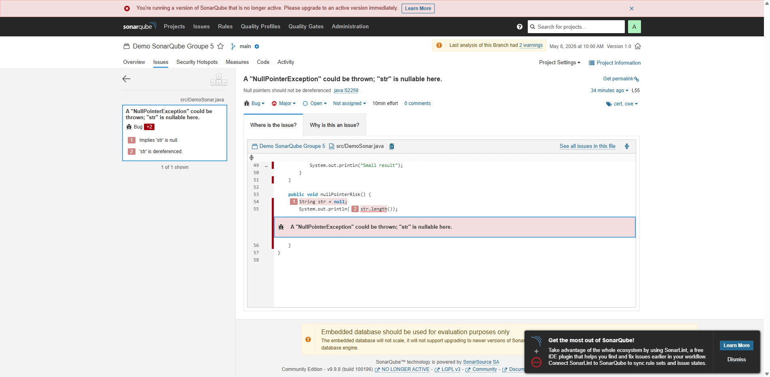
Figure 2 : Detail d'un bug (NullPointerException) avec localisation et flow

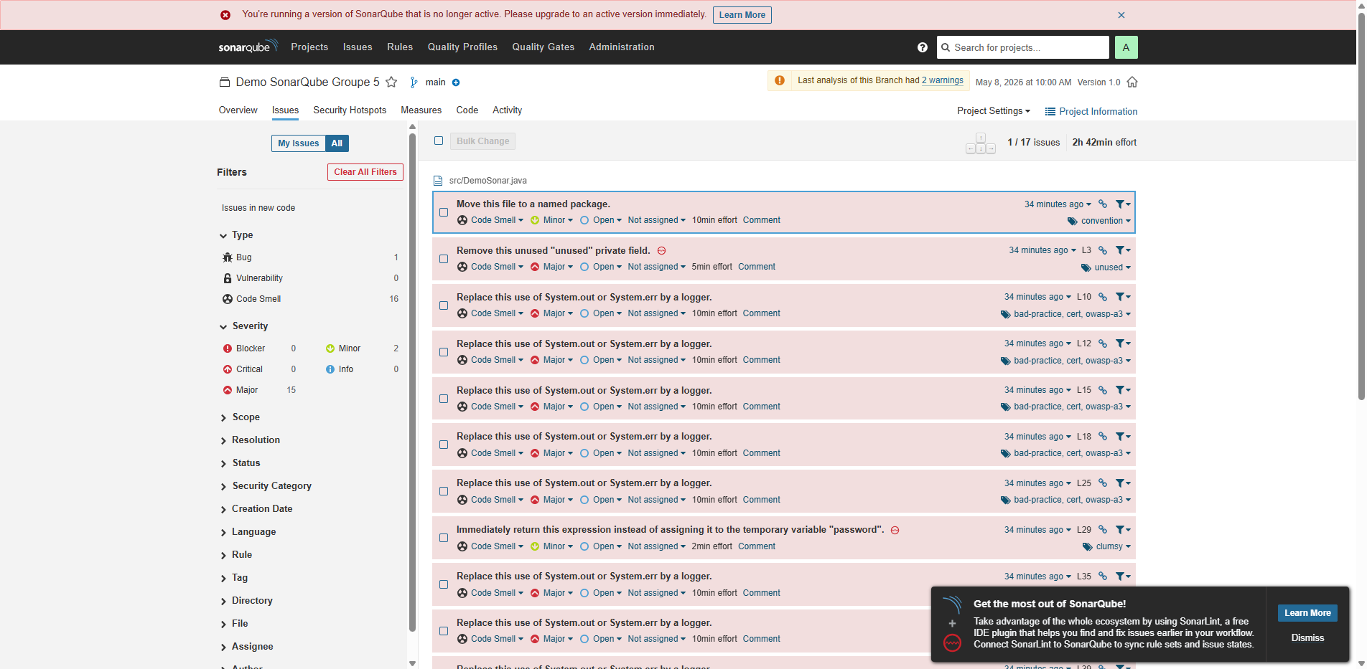
Figure 3 : Liste des issues d'un projet avec filtres par type et severite

4.3 Les types d'issues
Dans le mode Standard Experience, SonarQube classe les issues en quatre types :
BUG : Un bug est un probleme de fiabilite. Il represente du code qui va probablement produire un comportement incorrect a l'execution. Exemples : dereferencement de null, division par zero, condition toujours vraie, boucle infinie, comparaison incorrecte de chaines, resource non fermee.
VULNERABILITY : Une vulnerabilite est un probleme de securite qui doit etre corrige. Elle represente un chemin d'attaque exploitable. Exemples : injection SQL, XSS, CSRF, deserialisation non securisee, exposition de donnees sensibles dans les logs.
CODE SMELL : Un code smell est un probleme de maintenabilite. Il ne provoque pas de bug ni de vulnerabilite mais rend le code plus difficile a comprendre et a modifier. Exemples : methode trop longue, classe trop grande, duplication, variable inutilisee, complexite cognitive elevee, nommage obscur.
SECURITY HOTSPOT : Un hotspot est du code potentiellement sensible qui necessite une revue humaine. Il peut etre sur ou dangereux selon le contexte applicatif. Exemples : utilisation de crypto, mot de passe en dur, permissions de fichiers, configuration de securite.

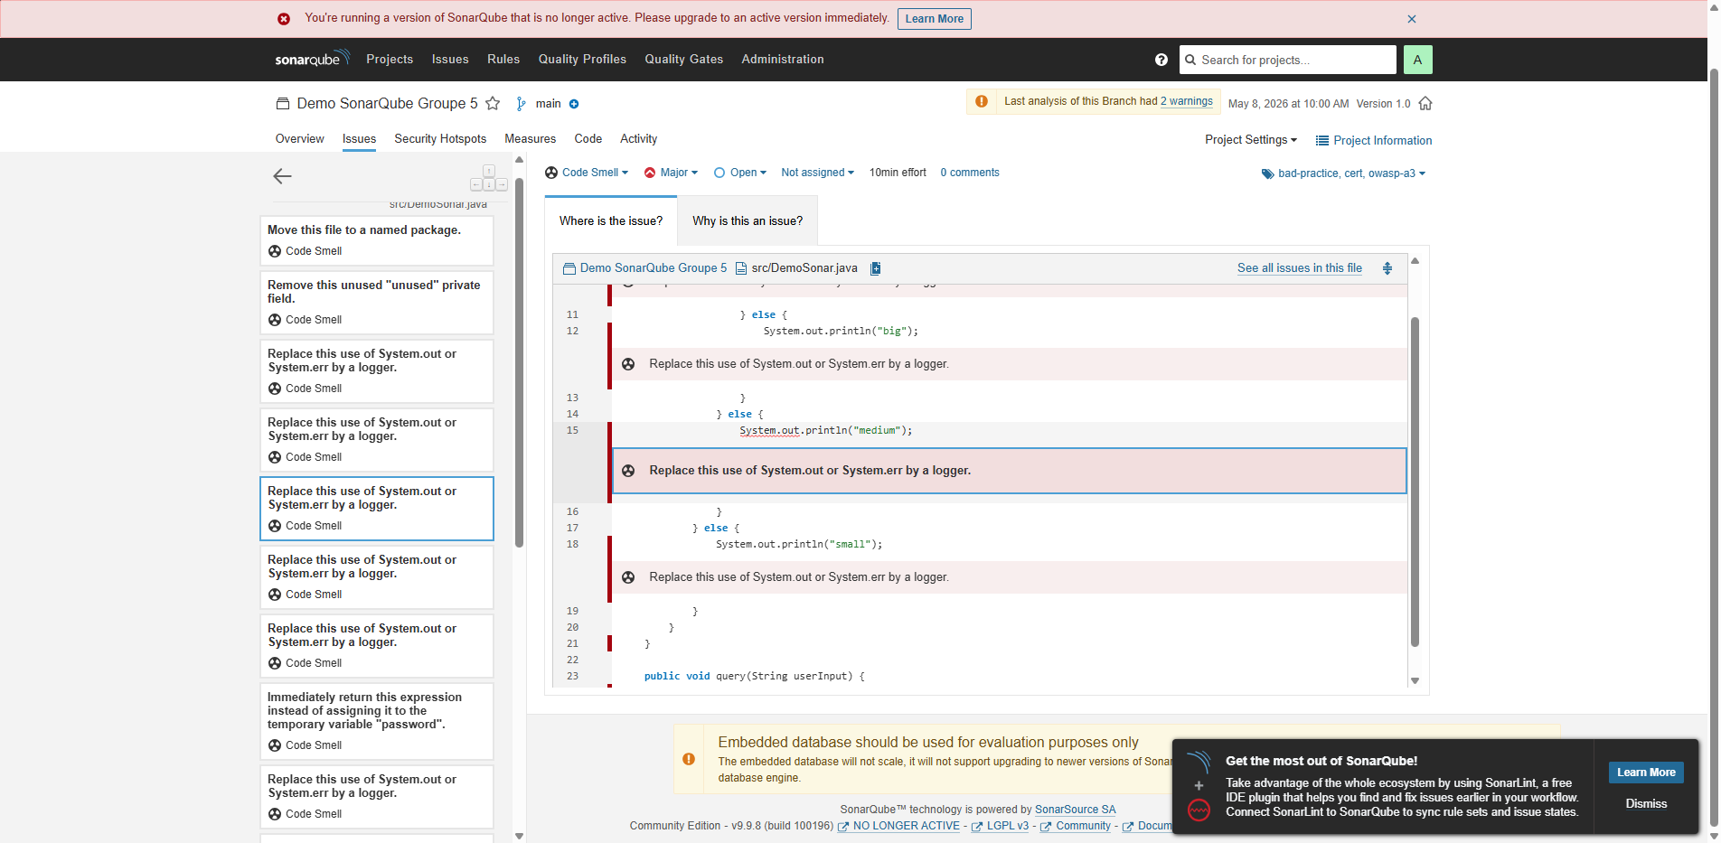
Figure 4 : Detail d'un Code Smell avec explication et localisation

4.4 Les severites
Chaque issue possede une severite qui indique son impact potentiel. En mode Standard Experience, les severites sont :
Severite | Signification | Exemple
Blocker | Bug avec forte probabilite d'impacter le comportement en production | NullPointerException, resource leak
Critical | Bug avec faible probabilite d'impact OU vulnerabilite de securite | Injection SQL, XSS
Major | Defaut de qualite significatif | Methode dupliquee, complexite elevee
Minor | Defaut mineur de qualite | Convention de nommage, variable temporaire inutile
Info | Information, ni bug ni risque | TODO dans le code, annotation manquante

4.5 Le cycle de vie d'une issue
Les issues suivent un cycle de vie depuis leur creation jusqu'a leur resolution. Les statuts possibles sont :
- OPEN : l'issue vient d'etre detectee et n'a pas encore ete traitee
- CONFIRMED : un developpeur a confirme que l'issue est un vrai probleme
- FIXED : le code a ete corrige et l'issue n'est plus detectee
- WON'T FIX : l'equipe a decide de ne pas corriger (dette acceptee)
- FALSE POSITIVE : l'outil se trompe, ce n'est pas un vrai probleme
SonarQube tente d'assigner automatiquement chaque nouvelle issue au dernier developpeur qui a modifie la ligne concernee (via l'integration SCM/Git). Cela distribue la responsabilite et permet de corriger pendant que le contexte est frais.

4.6 Les security hotspots
Les security hotspots meritent une section dediee car leur fonctionnement est different des issues classiques. Un hotspot n'est pas necessairement un probleme : c'est du code qui touche a un aspect sensible (cryptographie, authentification, permissions, donnees sensibles) et qui necessite une verification humaine.
Le cycle de vie d'un hotspot est : TO REVIEW (initial, en attente de revue), FIXED (le code a ete corrige apres revue), ou SAFE (le code est acceptable apres revue dans ce contexte). L'interface SonarQube fournit des onglets explicatifs pour chaque hotspot : 'Where is the risk?' explique ou est le risque potentiel, 'What's the risk?' detaille les scenarios d'attaque possibles, 'Assess the risk' aide a evaluer le risque reel, et 'How can I fix it?' propose des solutions.

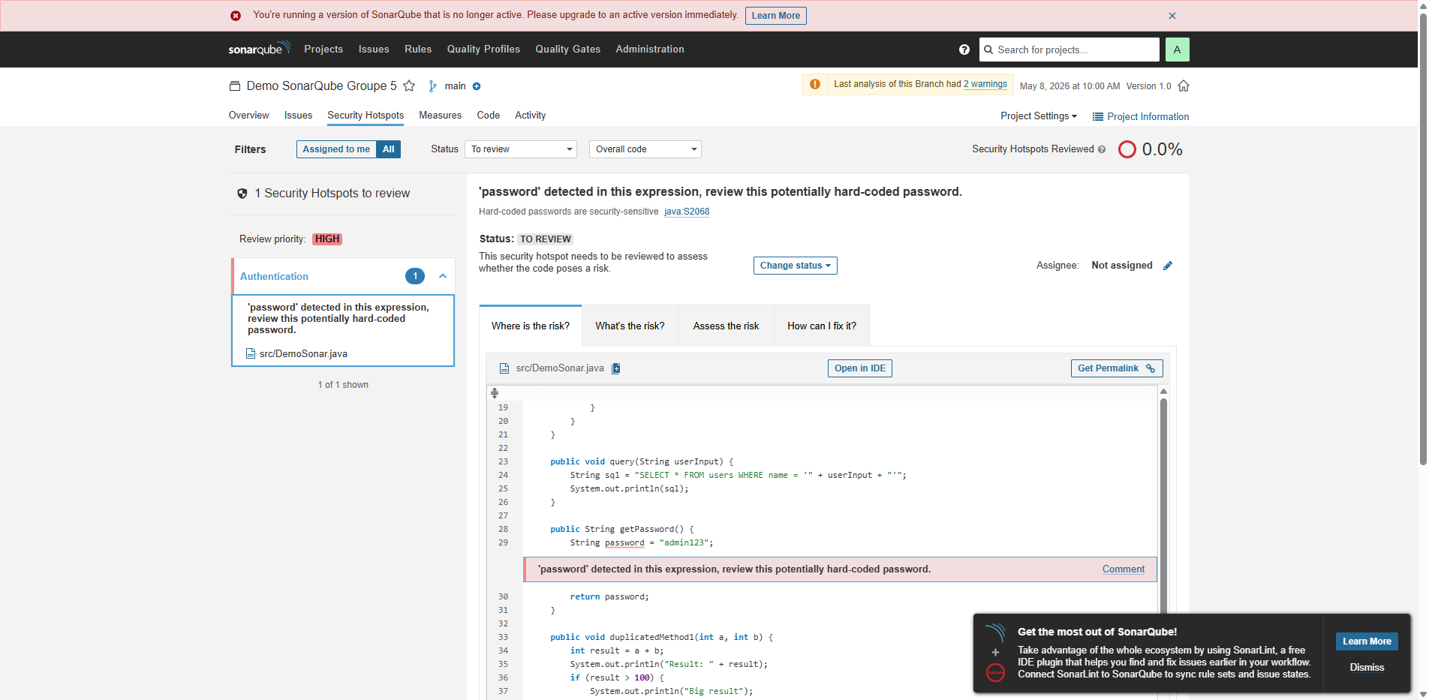
Figure 5 : Interface Security Hotspots - mot de passe en dur detecte avec onglets d'aide

4.7 Les metriques et mesures
SonarQube distingue deux notions : une metrique est un TYPE d'indicateur (par exemple 'coverage'), tandis qu'une mesure est la VALEUR de cette metrique a un instant donne (par exemple 'coverage = 78.5% le 8 mai 2026'). Les mesures sont calculees a chaque analyse et stockees pour constituer l'historique du projet.

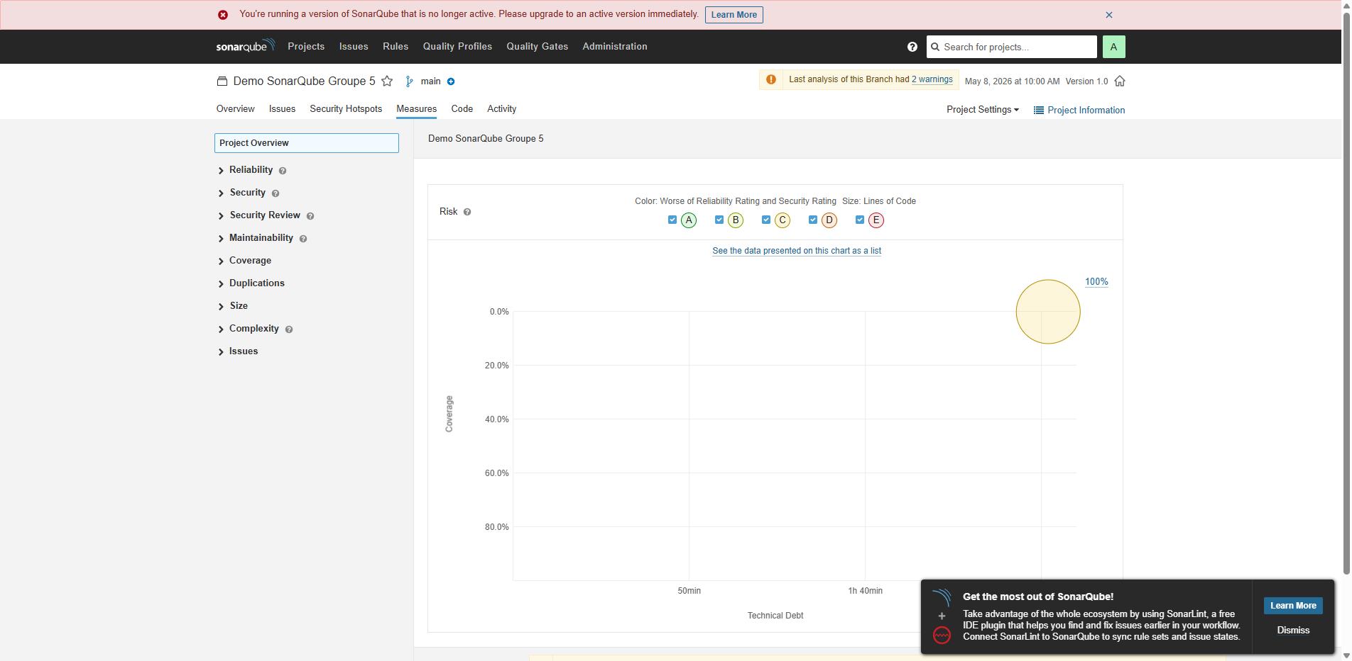
Figure 6 : Page Measures montrant les differentes metriques du projet

4.8 La couverture de code (Coverage)
La couverture de code mesure quel pourcentage du code executable est exerce par les tests automatises. SonarQube ne calcule pas cette metrique lui-meme : il importe les rapports generes par les frameworks de test (JaCoCo pour Java, Istanbul/NYC pour JavaScript, coverage.py pour Python, Cobertura, etc.).
SonarQube combine deux types de couverture : la couverture de lignes (line coverage) qui mesure quelles lignes sont executees, et la couverture de conditions (branch/condition coverage) qui mesure quelles branches des structures de controle sont testees. Le seuil recommande par Sonar way est de 80% sur le nouveau code.

4.9 Les duplications
Les duplications mesurent le pourcentage de lignes de code qui apparaissent en copie a plusieurs endroits du projet. SonarQube detecte les blocs dupliques en comparant les tokens (pas le texte brut, ce qui permet de detecter les duplications meme si les noms de variables sont differents).
Les duplications sont problematiques car elles multiplient le cout de maintenance : chaque correction doit etre appliquee a tous les endroits, et un oubli cree une incoherence. Le seuil recommande par Sonar way est de maximum 3% sur le nouveau code.

4.10 La complexite cyclomatique
La complexite cyclomatique, introduite par Thomas McCabe en 1976, mesure le nombre de chemins independants dans le flux d'execution d'une fonction. Elle augmente de 1 pour chaque if, else if, while, for, case, catch, &&, ||, et operateur ternaire. Une complexite de 1 signifie un chemin unique (code lineaire). Une complexite de 10 signifie 10 chemins possibles a travers la fonction.
Cette metrique est utile pour identifier les fonctions difficiles a tester exhaustivement. En general, on recommande de garder la complexite cyclomatique inferieure a 10 par fonction. Au-dela, la fonction devrait etre decoupee.

4.11 La complexite cognitive
La complexite cognitive est une metrique plus recente, introduite par SonarSource en 2017. Contrairement a la complexite cyclomatique qui traite toutes les structures de controle de maniere egale, la complexite cognitive penalise davantage les structures imbriquees. L'idee est qu'un if imbrique dans un for imbrique dans un try est bien plus difficile a comprendre mentalement qu'une sequence de trois if au meme niveau.
La complexite cognitive correspond mieux a la difficulte reelle qu'un developpeur ressent en lisant le code. Elle est devenue la metrique de complexite privilegiee dans SonarQube pour evaluer la maintenabilite.

4.12 La dette technique
La dette technique dans SonarQube est exprimee en temps : minutes, heures ou jours. Elle represente l'effort total estime pour corriger toutes les issues de maintenabilite (code smells). Chaque regle de type code smell possede un cout de remediation estime (par exemple, 5 minutes pour supprimer une variable inutilisee, 30 minutes pour reduire la complexite d'une methode). La dette technique est la somme de ces couts.
Le ratio de dette technique (technical debt ratio) compare le cout de remediation au cout estime de re-developpement complet du projet (base sur le nombre de lignes). Ce ratio, exprime en pourcentage, permet de comparer la sante relative de projets de tailles differentes.

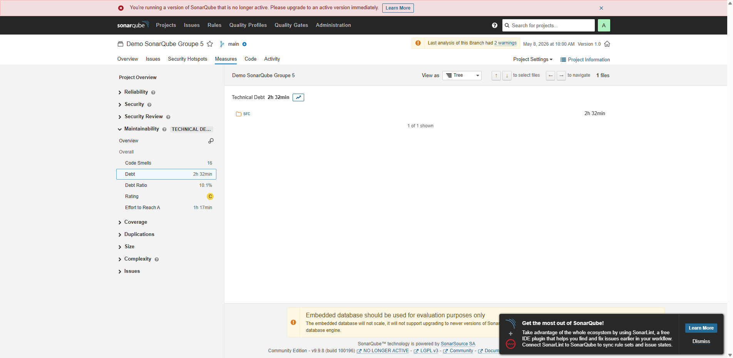
Figure 7 : Vue de la dette technique dans SonarQube

4.13 Le Quality Profile
Un quality profile definit l'ensemble des regles activees pour un langage donne dans un projet. C'est le mecanisme qui permet de personnaliser les verifications effectuees. Chaque projet se voit attribuer un profil par langage utilise.
Le profil 'Sonar way' est fourni par defaut pour chaque langage. Il est maintenu par SonarSource et contient les regles considerees comme applicables a la majorite des projets. Les organisations peuvent creer des profils personnalises en partant de Sonar way et en ajoutant/retirant des regles. Les profils peuvent heriter les uns des autres, permettant une hierarchie (profil organisation > profil equipe > profil projet).

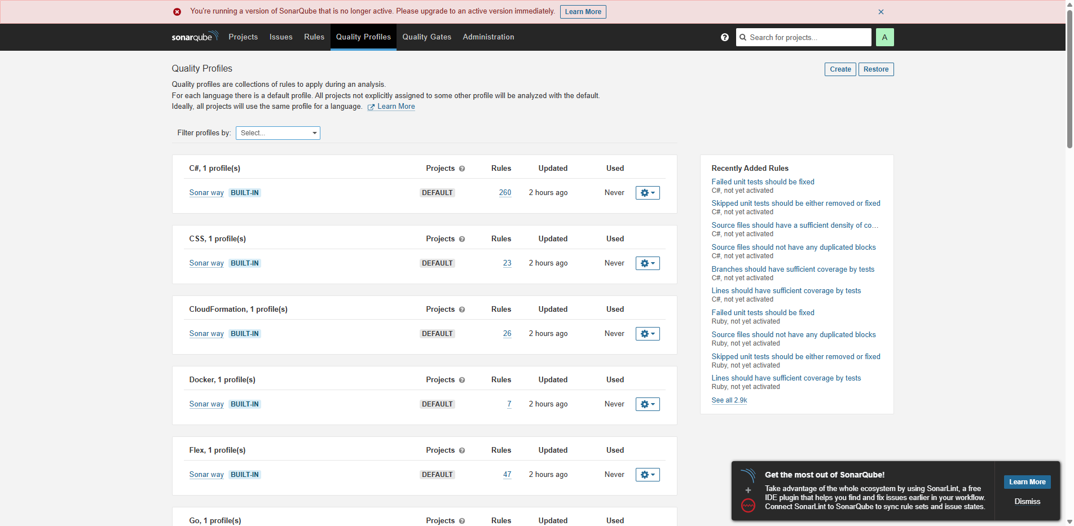
Figure 8 : Page Quality Profiles montrant les profils disponibles par langage

4.14 Le Quality Gate
Le quality gate est le mecanisme de decision automatique de SonarQube. C'est un ensemble de conditions qui determine si le code est acceptable. Chaque condition associe une metrique, un operateur, et un seuil. Le quality gate 'Sonar way' (recommande) contient :
Condition | Operateur | Seuil
Nouvelles issues | est superieur a | 0
Couverture sur nouveau code | est inferieure a | 80%
Duplications sur nouveau code | est superieur a | 3%
Security hotspots revus | est inferieur a | 100%

Le resultat du quality gate est binaire : PASSED (toutes les conditions OK) ou FAILED (au moins une condition violee). Ce resultat peut bloquer le merge d'une PR.

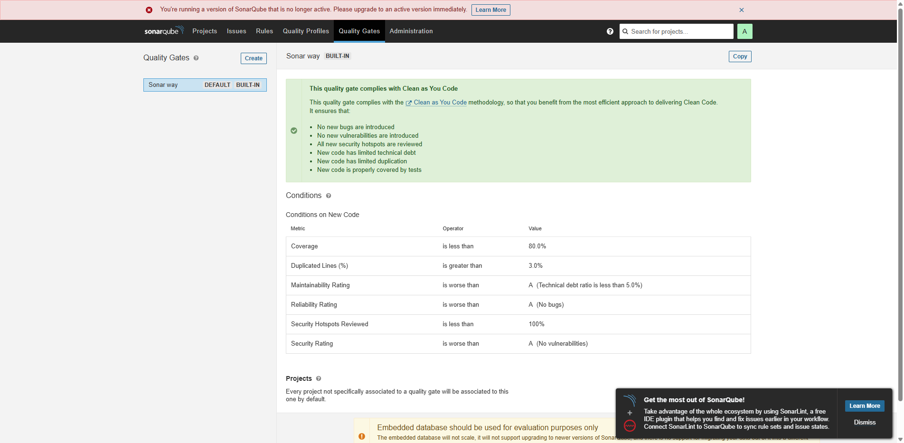
Figure 9 : Configuration du Quality Gate Sonar way

4.15 New Code et baseline
Le concept de 'new code' est fondamental dans Clean as You Code. Il designe le code ajoute ou modifie depuis un point de reference (baseline). La baseline peut etre :
- Par version precedente : le new code est tout ce qui a change depuis la derniere release taguee
- Par nombre de jours : le new code est tout ce qui a change dans les N derniers jours
- Par branche de reference : le new code est tout ce qui diverge de la branche main
- Par analyse specifique : le new code est tout ce qui a change depuis une analyse donnee

4.16 Branch analysis et Pull Request analysis
En edition Developer+, SonarQube analyse individuellement chaque branche et chaque PR. L'analyse de PR est particulierement utile : elle evalue uniquement les changements de la PR et decore la PR avec les resultats (commentaire automatique avec le statut du quality gate, le nombre d'issues, la couverture, etc.).

4.17 Dependency Analysis (SCA)
En edition Enterprise+, SonarQube integre une fonction de Software Composition Analysis (SCA) qui analyse les dependances open source du projet. Elle detecte les vulnerabilites connues dans les dependances (via les bases CVE), les problemes de licence, et produit un SBOM (Software Bill of Materials). Cette fonction complement l'analyse statique du code propre avec une analyse des risques lies aux composants tiers.

4.18 Analysis scope et exclusions
Le perimetre d'analyse determine quels fichiers sont consideres comme code source et quels fichiers sont des tests. Des exclusions permettent de retirer certains chemins : fichiers generes automatiquement, assets, dependances vendored, fichiers de migration, etc. Les exclusions sont configurables aux niveaux global, projet, et ligne de commande.

5. Architecture technique

5.1 Vue d'ensemble
L'architecture de SonarQube se decompose en deux parties distinctes : le cote client (scanner) qui s'execute dans l'environnement CI/CD, et le cote serveur qui centralise le stockage et l'affichage des resultats. La communication entre les deux se fait par HTTP/HTTPS.
Schema d'architecture :
[Developpeur] -> [Git] -> [CI/CD Pipeline]
|
[SonarScanner]
|
[Rapport HTTP POST]
|
v
[SonarQube Server]
/ | \
[Web Process] [Compute Engine] [Elasticsearch]
\ | /
[Base de donnees]

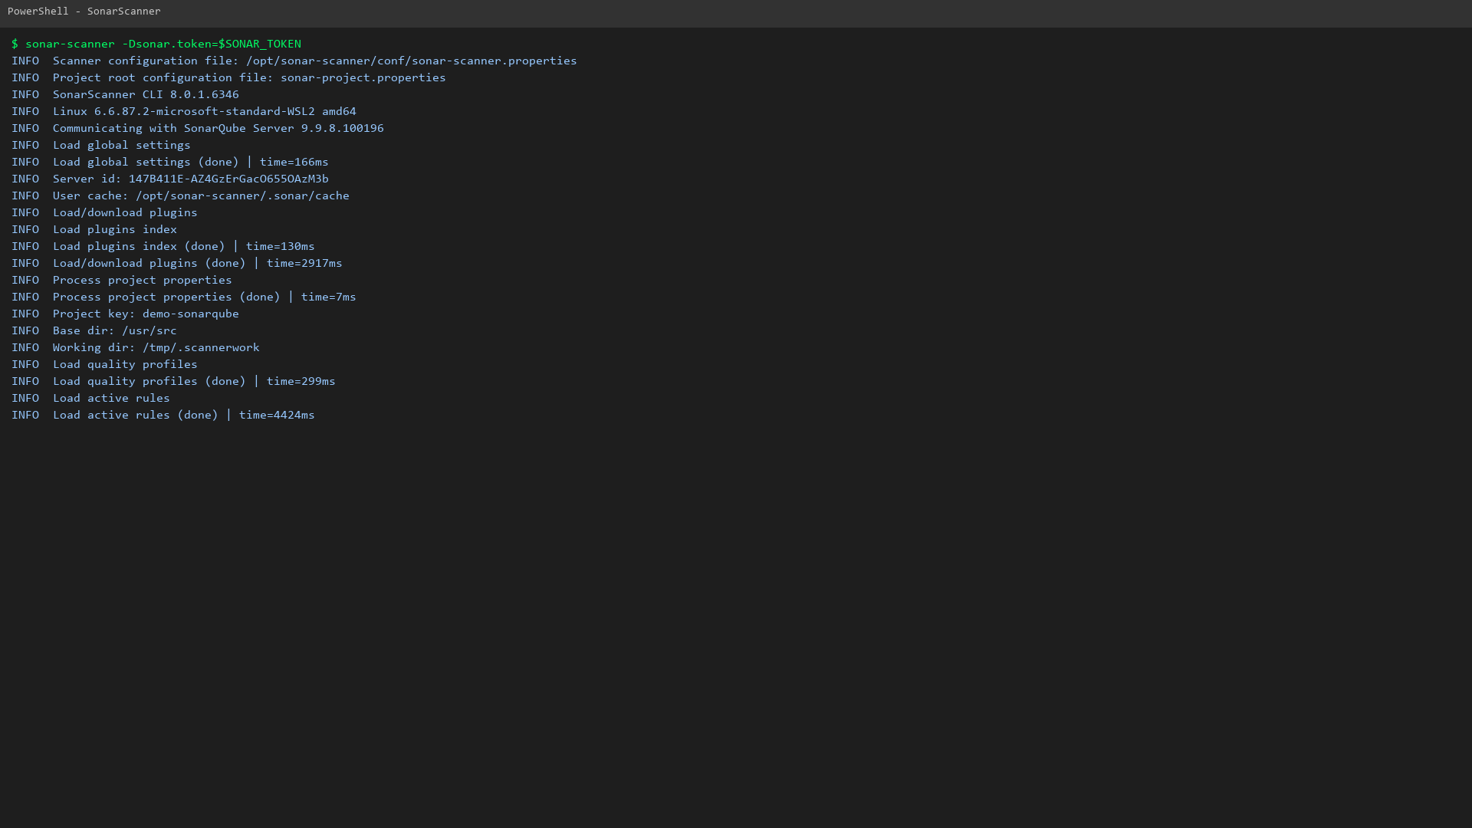
Figure 10 : Execution du SonarScanner dans la CI/CD

5.2 Le SonarScanner
Le SonarScanner est le composant client de SonarQube. Il est execute dans l'environnement de build, typiquement un runner CI/CD. Son role est d'analyser les fichiers source du projet et de produire un rapport qui sera envoye au serveur.
Lors de son execution, le scanner realise les operations suivantes : il se connecte au serveur pour recuperer la configuration du projet (quality profile, parametres), il telecharge les analyseurs necessaires aux langages detectes dans le projet, il execute les analyseurs sur les fichiers source, il collecte les resultats dans un rapport compresse, et il envoie ce rapport au serveur via HTTP POST.
Le scanner est disponible sous plusieurs formes :
Variante | Usage | Commande
SonarScanner CLI | Projets generiques | sonar-scanner
Scanner Maven | Projets Maven/Java | mvn sonar:sonar
Scanner Gradle | Projets Gradle/Java | gradle sonarqube
Scanner .NET | Projets .NET/C# | dotnet sonarscanner begin/end
Image Docker | Execution sans installation | docker run sonarsource/sonar-scanner-cli

5.3 Le Web Process
Le Web Process est le composant serveur qui sert l'interface utilisateur web et l'API REST. Il traite les requetes HTTP des navigateurs et des outils externes, accede a la base de donnees et a Elasticsearch, et gere l'authentification.

5.4 Le Compute Engine
Le Compute Engine est le composant qui traite les rapports d'analyse. Il fonctionne en mode file d'attente : chaque rapport est un job traite sequentiellement. Le CE calcule les nouvelles issues, determine lesquelles sont vraiment nouvelles (vs deja existantes), met a jour les mesures, calcule les ratings, evalue le quality gate, et persiste les resultats. C'est le composant le plus intensif en CPU.

5.5 Elasticsearch
Elasticsearch maintient un index de recherche qui accelere l'acces aux donnees depuis l'interface. Il est utilise pour la recherche globale, le filtrage des issues, et certaines vues d'agregation. Les index sont synchronises avec la base de donnees et peuvent etre reconstruits en cas de probleme.

5.6 La base de donnees
La base de donnees stocke l'ensemble des donnees persistantes : projets, issues, mesures, historique, configurations, utilisateurs, permissions, et file de jobs. Les SGBD supportes en production sont PostgreSQL (recommande), Oracle, et Microsoft SQL Server. H2 est disponible pour les evaluations mais ne doit JAMAIS etre utilise en production.

5.7 Les parametres d'analyse
Les parametres essentiels pour configurer une analyse :
Parametre | Description | Exemple
sonar.projectKey | Identifiant unique du projet | demo-sonarqube
sonar.host.url | URL du serveur SonarQube | http://localhost:9000
sonar.token | Token d'authentification | sqa_xxxxx
sonar.sources | Dossier du code source | src
sonar.tests | Dossier des tests | tests
sonar.exclusions | Fichiers a exclure | **/*.min.js
sonar.branch.name | Nom de la branche | feature/xyz

5.8 Web API
SonarQube expose une API REST complete documentee dans l'interface (/web_api). Elle permet d'automatiser toutes les operations : recuperer metriques, issues, gerer projets, utilisateurs, permissions. L'authentification utilise un token bearer.

5.9 Webhooks
Les webhooks permettent a SonarQube de notifier des systemes externes quand une analyse est terminee. Une requete HTTP POST est envoyee avec un payload JSON contenant le statut du quality gate et les metriques principales. Utile pour declencher des actions dans Slack, Jira, ou d'autres outils.

5.10 Permissions et securite
Le modele de permissions est a deux niveaux : permissions globales (administration, quality gates, profiles) et permissions projet (browse, code, issues, hotspots, admin). L'authentification peut etre deleguee a LDAP, SAML, GitHub ou GitLab. Les tokens d'analyse doivent etre stockes comme secrets CI et jamais dans le code.

5.11 Architecture de reference
Pour une organisation avec jusqu'a 10 millions de lignes de code, SonarSource recommande : une VM dediee pour SonarQube Server avec proxy HTTPS, une base PostgreSQL sur un host separe avec faible latence reseau, et l'integration CI/authentification/monitoring/notifications.

6. Demonstration pratique
Cette section detaille la demonstration pratique realisee pour ce projet. Toutes les etapes ont ete executees sur une machine Windows 11 avec Docker Desktop.

6.1 Installation avec Docker
L'installation de SonarQube pour une demonstration locale est extremement simple grace a Docker. Une seule commande suffit pour telecharger l'image et demarrer le serveur :
docker run -d --name sonarqube -p 9000:9000 sonarqube:lts-community
Cette commande telecharge l'image SonarQube LTS Community (environ 600 Mo), cree un conteneur, et expose le port 9000. Le serveur demarre en environ 60-90 secondes et devient accessible sur http://localhost:9000.

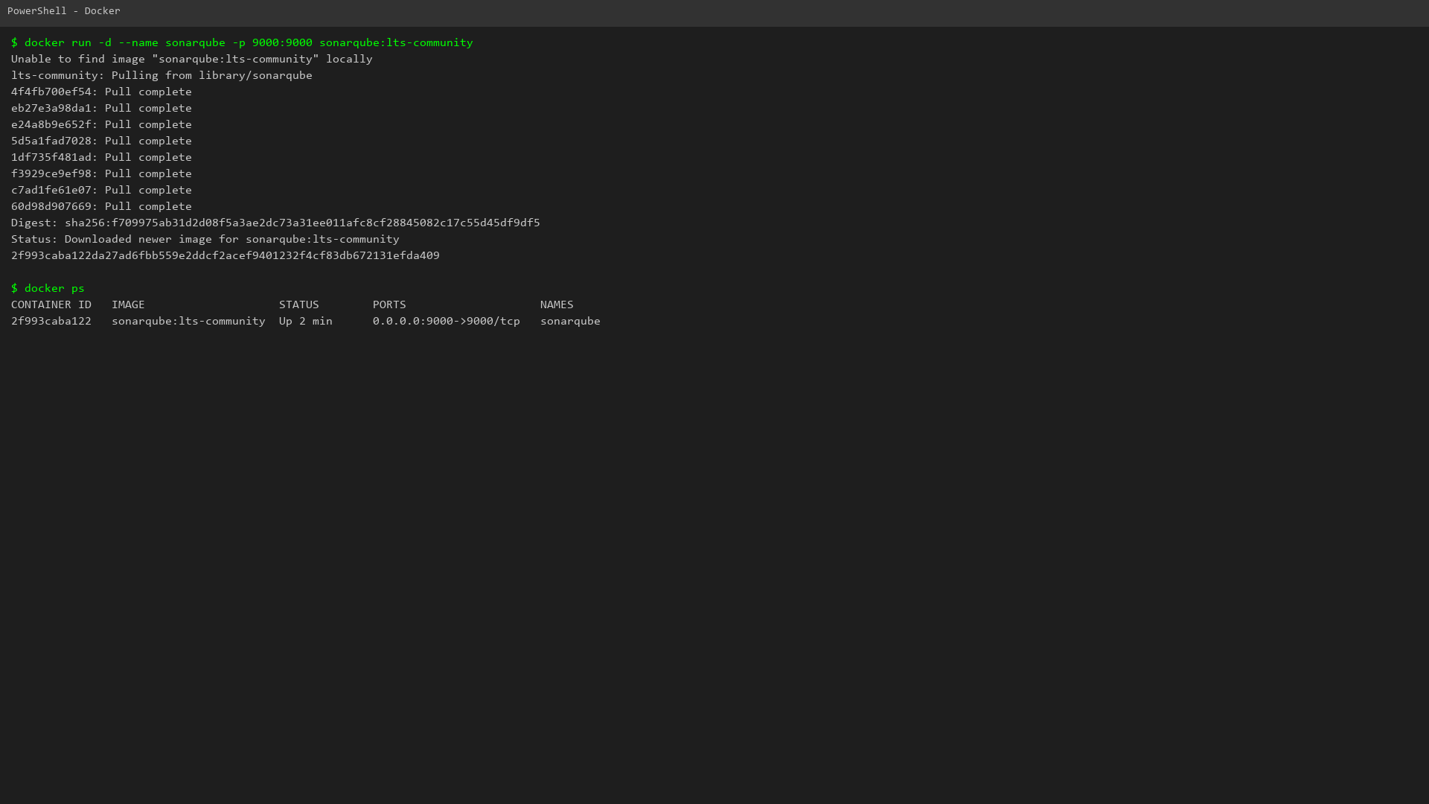
Figure 11 : Execution de la commande Docker dans le terminal

6.2 Premiere connexion
La premiere connexion se fait avec les identifiants par defaut : admin/admin. SonarQube impose immediatement un changement de mot de passe pour des raisons de securite.

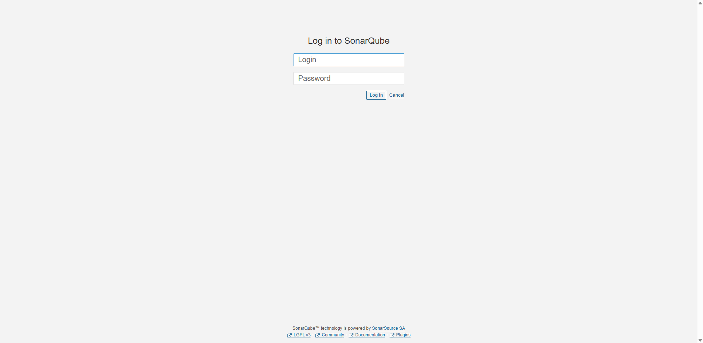
Figure 12 : Page de login SonarQube

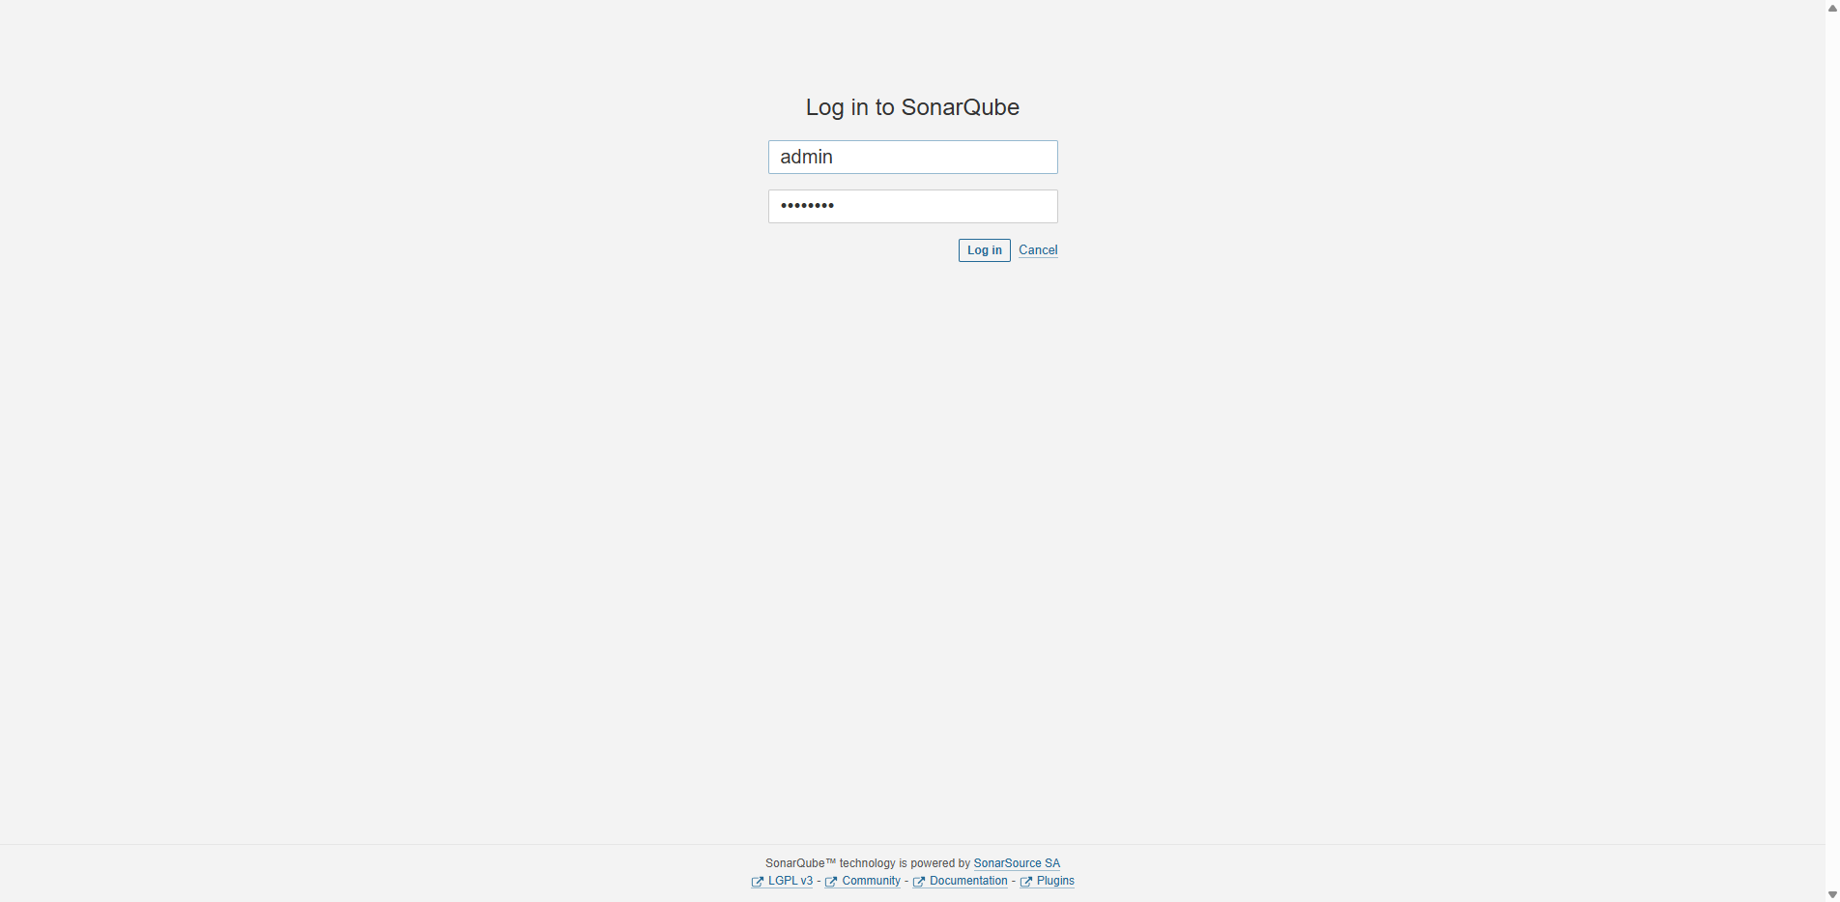
Figure 13 : Formulaire de connexion avec identifiants

6.3 Creation d'un projet
Apres connexion, on cree un projet manuellement. On renseigne un Project Key (identifiant unique) et un Display Name. On genere ensuite un token d'analyse qui servira au scanner pour s'authentifier.

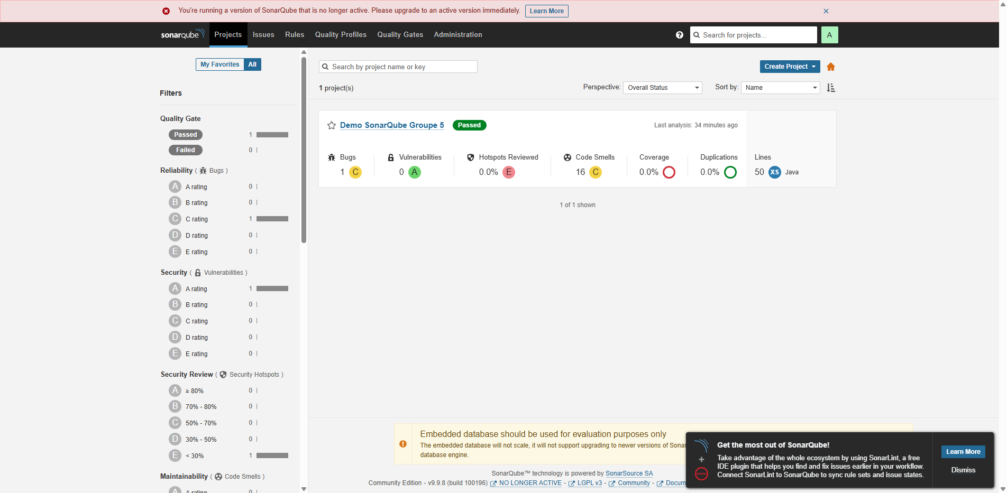
Figure 14 : Dashboard projets

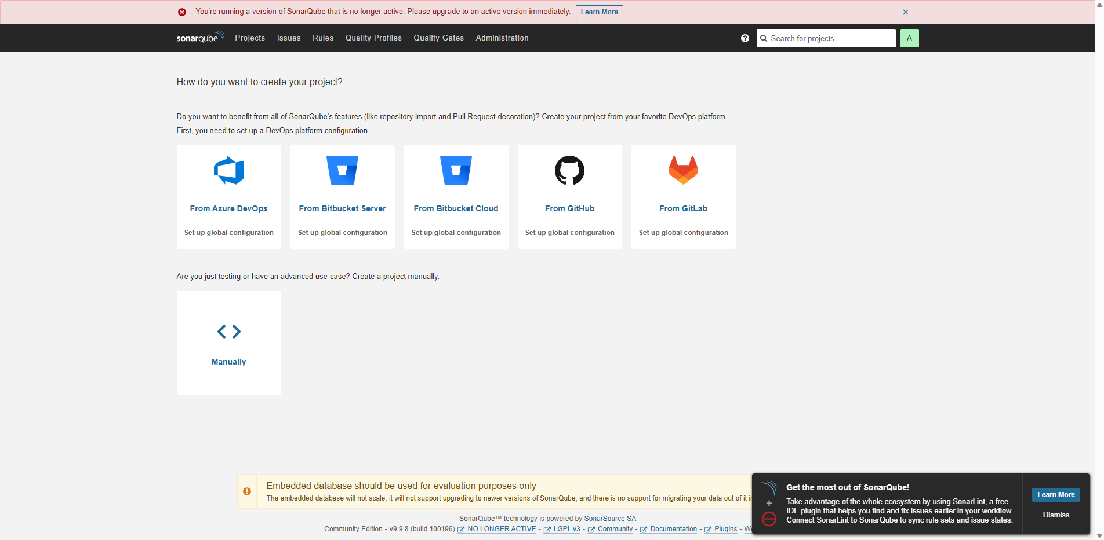
Figure 15 : Formulaire de creation d'un projet

6.4 Execution de l'analyse
Le SonarScanner est execute sur un projet Java contenant des defauts volontaires (NullPointerException, variable inutilisee, mot de passe en dur, methodes dupliquees, complexite elevee). L'analyse prend environ 13 secondes et se termine par 'EXECUTION SUCCESS'.

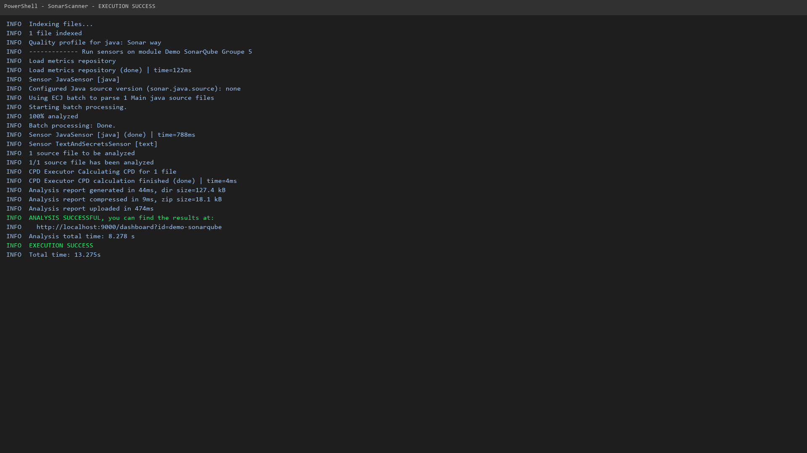
Figure 16 : Fin d'analyse - EXECUTION SUCCESS

6.5 Lecture des resultats
Le dashboard du projet montre les resultats de l'analyse. Pour notre demo, les resultats sont :
- Quality Gate : PASSED (vert)
- 1 Bug detecte (NullPointerException) - Reliability rating C
- 0 Vulnerabilities - Security rating A
- 1 Security Hotspot (mot de passe en dur) - 0% reviewed
- 16 Code Smells - Maintainability rating C
- 2h 32min de dette technique
- 0.0% de couverture (pas de tests)
- 50 lignes de code analysees


Figure 17 : Dashboard complet du projet apres analyse

6.6 Exploration des issues
La page Issues liste les 17 problemes detectes. On peut filtrer par type (Bug, Code Smell), par severite (Major, Minor, Blocker), par fichier, etc.


Figure 18 : Liste des issues avec filtres


Figure 19 : Bug NullPointerException - detail avec flow

6.7 Security Hotspots
Un security hotspot de priorite HIGH est detecte : un mot de passe potentiellement en dur ('admin123'). L'interface montre la regle java:S2068, le code concerne, et propose des onglets d'aide pour la revue.


Figure 20 : Security Hotspot - mot de passe en dur

6.8 Metriques et dette technique
La page Measures montre toutes les metriques calculees. La dette technique est de 2h 32min, soit le temps estime pour corriger les 16 code smells.


Figure 21 : Dette technique du projet

6.9 Quality Gate et Quality Profile
Le Quality Gate Sonar way definit les conditions de livraison. Le Quality Profile Sonar way pour Java liste les regles actives.


Figure 22 : Configuration du Quality Gate


Figure 23 : Quality Profiles disponibles

6.10 Historique
L'onglet Activity montre l'evolution des metriques au fil des analyses. Apres correction et re-analyse, on verrait la reduction des issues.

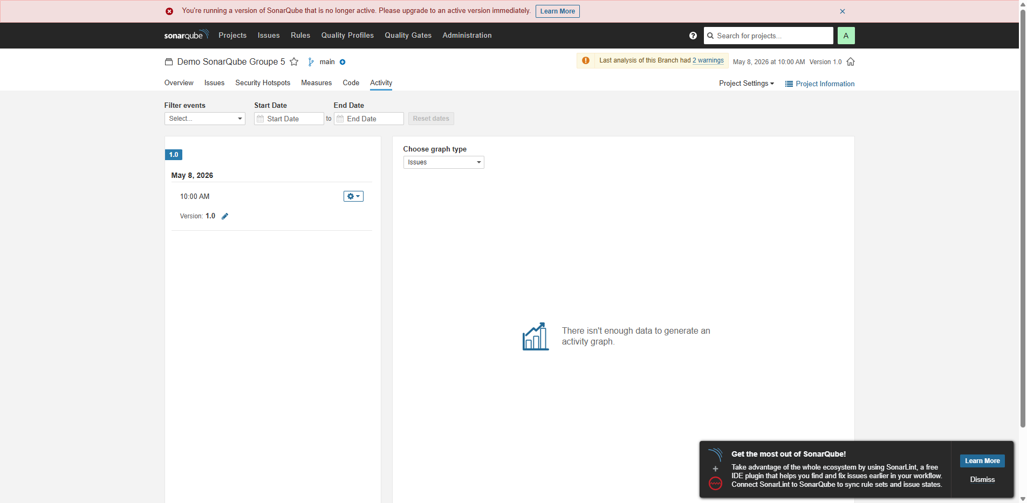
Figure 24 : Historique du projet

7. Bonnes pratiques
Cette section resume les bonnes pratiques recommandees pour une utilisation efficace de SonarQube dans une equipe de developpement.
- Commencer avec Sonar way : Utiliser le profil et le gate par defaut comme point de depart. Ajuster progressivement selon les retours de l'equipe.
- Proteger le nouveau code : Configurer le quality gate pour evaluer principalement le nouveau code. Ne pas bloquer l'equipe avec la dette historique.
- Traiter les issues rapidement : Corriger les issues pendant que le contexte est frais. Plus une issue vieillit, plus elle coute cher a corriger.
- Configurer les exclusions : Exclure les fichiers generes, les dependances vendored, les assets. Ne pas polluer les metriques avec du code non pertinent.
- Securiser les tokens : Stocker les tokens d'analyse comme secrets CI. Ne jamais les committer dans le code source.
- Importer la couverture : Configurer le framework de test pour produire un rapport de couverture et l'importer dans SonarQube.
- Former l'equipe : Presenter SonarQube a l'equipe, expliquer la philosophie Clean as You Code, et montrer comment lire et corriger les issues.
- Reviser les hotspots : Ne pas ignorer les security hotspots. Assigner la revue a un developpeur competent en securite.

8. Limites et complementarite
SonarQube est un outil puissant mais il a des limites qu'il est important de connaitre pour eviter les attentes irrealistes.
SonarQube ne remplace pas les tests. Il ne valide pas que l'application se comporte correctement du point de vue de l'utilisateur. Les tests unitaires, d'integration, et end-to-end restent indispensables.
SonarQube ne remplace pas la revue d'architecture. Il n'evalue pas les choix de design a grande echelle, la separation des responsabilites entre services, ou l'adequation de l'architecture aux besoins de scalabilite.
SonarQube ne remplace pas l'expertise securite. L'analyse statique detecte des patterns connus mais ne peut pas identifier des vulnerabilites logiques complexes qui necessitent une comprehension du contexte metier.
SonarQube ne remplace pas le jugement humain. Il fournit des indicateurs et des recommandations, mais l'equipe garde la decision finale. Un quality gate vert ne garantit pas que le code est parfait, et un quality gate rouge ne signifie pas necessairement que le code est inacceptable (il peut y avoir des faux positifs).
SonarQube est complementaire a ces pratiques. Il automatise les verifications repetitives pour liberer les humains des taches mecaniques et leur permettre de se concentrer sur ce qui requiert jugement, creativite et expertise.

9. Conclusion
SonarQube repond a un besoin fondamental du developpement logiciel moderne : rendre la qualite du code visible, mesurable et actionnable au moment ou l'equipe peut encore agir facilement, c'est-a-dire avant le merge et avant la livraison.
Sa philosophie Clean as You Code offre une approche realiste et progressive pour ameliorer continuellement la qualite sans bloquer la livraison de valeur. En combinant des regles de detection couvrant securite, fiabilite et maintenabilite, des metriques objectives, des quality gates automatises, et une integration etroite avec les outils DevOps, SonarQube transforme la qualite du code en un processus continu et systematique.
Ce document a presente l'outil dans sa globalite : la problematique qui le justifie, ses fonctionnalites et concepts, son architecture technique, et une demonstration pratique complete. Les captures d'ecran realisees sur une instance reelle illustrent concretement chaque concept et chaque fonctionnalite presentee.

10. References officielles
L'ensemble des informations de ce document provient des sources officielles SonarSource, consultees en mai 2026 :
- Glossaire officiel : https://docs.sonarsource.com/sonarqube-server/glossary
- Clean as You Code : https://docs.sonarsource.com/sonarqube-server/10.8/core-concepts/clean-as-you-code/introduction
- Regles : https://docs.sonarsource.com/sonarqube-server/quality-standards-administration/managing-rules/rules
- Issues : https://docs.sonarsource.com/sonarqube-server/user-guide/issues/solution-overview
- Security Hotspots : https://docs.sonarsource.com/sonarqube-server/2025.3/user-guide/security-hotspots/
- Quality Gates : https://docs.sonarsource.com/sonarqube-server/2026.1/quality-standards-administration/managing-quality-gates/introduction-to-quality-gates
- Quality Profiles : https://docs.sonarsource.com/sonarqube-server/quality-standards-administration/managing-quality-profiles/understanding-quality-profiles
- Metrics : https://docs.sonarsource.com/sonarqube-server/user-guide/code-metrics/metrics-definition
- Server Components : https://docs.sonarsource.com/sonarqube-server/server-installation/server-components-overview
- Scanner CLI : https://docs.sonarsource.com/sonarqube-server/analyzing-source-code/scanners/sonarscanner
- CI Integration : https://docs.sonarsource.com/sonarqube-server/analyzing-source-code/ci-integration/overview
- Branch Analysis : https://docs.sonarsource.com/sonarqube-server/2026.1/analyzing-source-code/branch-analysis/introduction
- PR Analysis : https://docs.sonarsource.com/sonarqube-server/2026.1/analyzing-source-code/pull-request-analysis/introduction
- Analysis Parameters : https://docs.sonarsource.com/sonarqube-server/latest/analyzing-source-code/analysis-parameters/
- Web API : https://docs.sonarsource.com/sonarqube-server/extension-guide/web-api
- Release Cycle : https://docs.sonarsource.com/sonarqube-server/server-update-and-maintenance/update/release-cycle-model

Document redige par le Groupe 5 - SNDAK11 - Mai 2026

